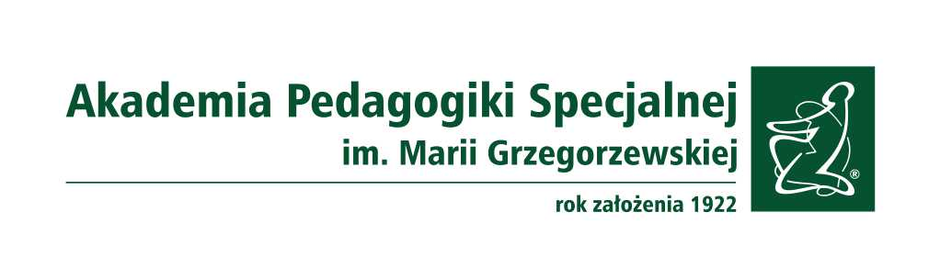
INFORMACJA w trybie art. 119 ustawy Prawo o szkolnictwie wyższym i nauce
o wynikach konkursu

Akademia Pedagogik Specjalnej im. Marii Grzegorzewskiej
Studium Wychowania Fizycznego i Sportu
(jednostka organizacyjna zatrudniająca)
Konkurs na stanowisko: instruktora w grupie dydaktycznej
Data ogłoszenia: 11.01.2022 r.
Termin składania ofert: 11.02.2022 r.
Termin rozstrzygnięcia: 17.02.2022 r.
Ilość zgłoszeń: 0
Kandydat, który wygrał konkurs: brak kandydatów
Uzasadnienie:
Konkurs nie rozstrzygnięty w związku z brakiem kandydatów.

